Ребёнок рисует мир
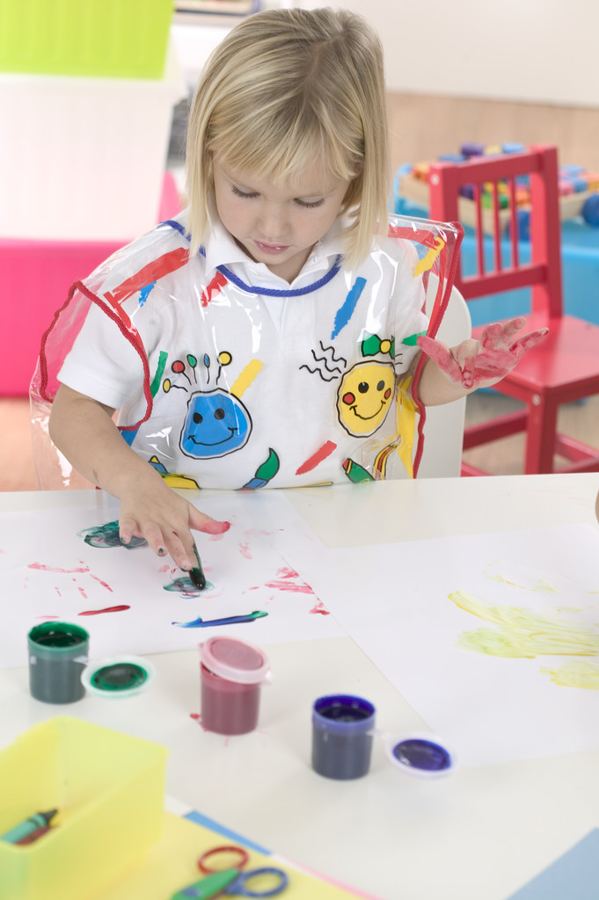
Художественное воспитание должно начинаться с первых лет жизни ребенка. С самого раннего детства он должен ощущать прекрасное, творчество.
Нужен ли особый дар, талант, чтобы рисовать? Относительно грамотно рисовать может научиться каждый, если по-настоящему захочет этого. Главное – не только приобрести необходимые технические навыки и освоить средства рисунка и живописи, но научиться замечать интересное и обобщать увиденное.

Рисование часто является для ребенка самым первым средством выражения на бумаге его замыслов, переживаний. Родители должны помнить, что объективный мир для ребенка иной – он воспринимает его детскими глазами. И индивидуальность ребенка иная – еще хрупкая, очень пластичная, еще только складывающаяся. В меру своих возможностей ребенок должен изображать окружающий мир как можно ближе к своему детскому видению, не изменяя его, не искажая, думая над тем, как нарисовать, чтобы было "как живое", чтобы вышло "похоже".

Сегодня ребенок, например, учится рисовать не четыре, а пять пальцев на руке человечка, а это для него движение вперед. Завтра он выясняет, что нарисованный человечек должен быть ниже нарисованного рядом дома, иначе он в этом доме не сможет жить. Потом он учится не просто раскрашивать рисунок весело и ярко, а соотносить окраску людей и предметов с их истинным (объективно существующим) цветом. Потом он овладевает первыми основами перспективы. И все это – почва для развития ребенка, ибо настоящая индивидуальность – продукт не только личностного, но и общечеловеческого развития и возможна лишь на базе широкой культуры.

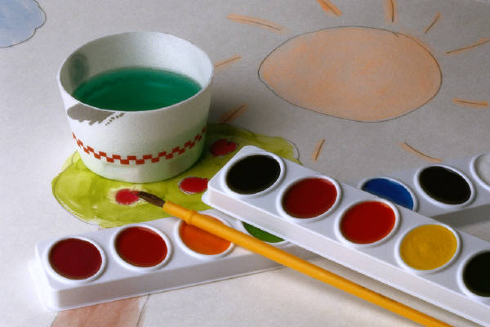

Эстетическое отношение к миру можно пробудить у ребенка очень рано. И для этого надо так немного! Раз в месяц сходить с ребенком в музей, в лес – на природу; раз в год купить ему хорошую книгу по искусству; приобрести для него альбомы, различные изобразительные материалы. И сделать привычной в семье такую картину. Вечер. За маленьким столом рисует ребенок. Не мешайте ему: он делает очень важное дело. Помогите ему: он идет трудным для его слабых сил путем. Научитесь любить нарисованных им длинных, как таксы, зайчиков, похожих на песочные часы людей, приближайте их к жизни, растите вместе с вашим ребенком.

Семёнова М.В., воспитатель
I квалификационной категории

